■ Comunicat de premsa 

Dia Mundial de la Sida: Aturar la Sida. Mantenir la promesa

- El Dia 1 de desembre es celebra el Dia Mundial de la Sida sota el lema Aturar la Sida. Mantenir la promesa

- Actualització de les dades sobre l’epidèmia VIH/Sida a Catalunya fins a 30 de juny de 2005

- Actualització de les dades sobre les infeccions de transmissió sexual a Catalunya

- Resum

El dia 1 de desembre es celebra el Dia mundial de la Sida sota el lema: Aturar la Sida. Mantenir la promesa

El dia 1 de desembre és el Dia Mundial de la Sida. Aquesta diada va ser instaurada per l’Organització Mundial de la Salut (OMS) l’any 1988 arran la crida feta des de la Cimera Mundial de Ministres de Sanitat a fi de sensibilitzar els diferents àmbits de la societat pel que fa a la infecció per l’VIH/sida.

El lema d’enguany és Aturar la sida. Mantenir la promesa. La campanya té com objectius assegurar que els governs i els responsables de formular polítiques compleixin amb els objectius acordats en la lluita contra el VIH i la sida, promoure una aliança de campanyes eficaces contra la sida vinculant les iniciatives locals per un impacte mundial, assegurar els recursos necessaris per a la lluita contra el VIH i la sida i ampliar i enfortir el paper de la societat civil en la resposta al VIH i la sida.

L’associació entre tots els sectors de la societat, des dels governs fins el sistema de les Nacions Unides, passant pel sector empresarial, els treballadors i les organitzacions religioses, els mitjans de comunicació i, sobretot, les persones que viuen amb el VIH o amb la sida són fonamentals per combatre el VIH/Sida.

La Declaració de compromís sobre el VIH/Sida de la Sessió Especial de l’Assemblea General de les Nacions Unides estableix compromisos específics que van des de les campanyes de prevenció, la reduir de l’estigma, la creació d’infraestructures sanitàries, el subministrament dels recursos necessaris, assegurar el tractament i atenció de les persones que viuen amb el VIH/sida i vetllar pel seu respecte.

El Programa per a la Prevenció i l’Assistència de la Sida del Departament de Salut té com objectius prevenir la propagació de la infecció pel VIH, facilitar que les persones infectades rebin una atenció medico–social adequada, promoure una resposta social constructiva i col·laborar en la celebració del Dia Mundial amb la divulgació dels missatges del Programa Conjunt de les Nacions Unides sobre el VIH/sida (ONUSIDA).

Actualització de les dades sobre l’epidèmia VIH Sida a Catalunya fins a juny de 2005

A Catalunya, des de l’inici de l’epidèmia, l’octubre de 1981, fins a 30 de juny de 2005 s’han diagnosticat un total de 15.126 casos de sida residents a Catalunya. De tots els casos declarats, el 80,5 % són homes i el 19,5 % dones. La Sida a Catalunya afecta sobretot a la població d’entre 25 i 39 anys.

Pel que fa al sistema voluntari de declaració de nous diagnòstics d’infecció pel VIH, des de la posada en marxa l’any 2001, s’han notificat 2.712 nous diagnòstics (el 76,0% homes i el 24% dones). La població d’edat més afectada, a l’igual que en els casos de sida, ha estat la compresa entre els 25 i 39 anys.

En els darrers anys s’han produït variacions importants en les vies de transmissió del virus. Mentre que la via més probable de la infecció entre els casos de sida (que representen infeccions ocorregudes uns 10 anys enrere) és l’ús de drogues per via parenteral (56,49% dels homes i 58,94 % de les dones), entre els nous diagnòstics d’infecció la transmissió és predominantment per via heterosexual (36,49% en homes i 78,03% en dones). El grup dels usuaris de drogues per via parenteral representa el 18,51% de tots els nous diagnòstics d’infecció.

És important destacar que el 48,7% dels casos de sida i el 43,6% dels nous diagnòstics d’infecció s’han diagnosticat tardanament. La proporció de casos amb retard en el diagnòstic entre les infeccions per VIH és major en els homes, entre el grup de transmissió heterosexual i entre els majors de 49 anys.

En els darrers anys ha augmentat el percentatge de declaracions en població immigrant. Els casos de sida en població immigrant han passat del 5’6% del total l’any 1999 al 21,4%. Des de la implementació del sistema d’informació de nous diagnòstics d’infecció el percentatge de notificacions en població immigrant ha augmentat anualment, passant del 22,9% a l’inici (any 2001) fins al 32,6%. Igual que ens els casos autòctons, la principal via de transmissió del virus entre aquesta població és l’heterosexual (49,8% en homes i 84,8% en dones).

Entre tots els casos de sida notificats consten 9.612 defuncions, la qual cosa representa el 63,5% dels casos del Registre.

Segons dades del Registre de Mortalitat del Departament de Salut, la taxa de mortalitat per sida l’any 2003 ha estat de 3,11 morts per 100.000 habitants (4,71 en homes i 1,56 en dones). Aquesta taxa ha estat major en la població de 40 a 49 anys (8,1 morts per 100.000 habitants).

Taula 1.- Distribució dels casos de sida per any de diagnòstic. Catalunya, 1981 – 30 de juny de 2005
Any | Home | Dones | Total
1981 – 1985 | 46 | 1 | 47
1986 | 103 | 17 | 120
1987 | 195 | 39 | 234
1988 | 493 | 93 | 586
1989 | 664 | 118 | 782
1990 | 843 | 169 | 1.012
1991 | 898 | 183 | 1.081
1992 | 936 | 243 | 1.179
1993 | 954 | 235 | 1.189
1994 | 1.283 | 301 | 1.584
1995 | 1.273 | 296 | 1.569
1996 | 1.066 | 285 | 1.351
1997 | 742 | 202 | 944
1998 | 532 | 149 | 681
1999 | 449 | 124 | 573
2000 | 395 | 120 | 515
2001 | 357 | 108 | 465
2002 | 325 | 88 | 413
2003 | 311 | 75 | 386
2004 | 219 | 72 | 291
2005* | 97 | 27 | 124
TOTAL | 12.181 | 2.945 | 15.126
* Els casos del 2005 són provisionals i no s’han inclòs en la resta de taules descriptives.
Font: Registre de casos de sida. CEESCAT

Taula 2.- Distribució dels nous diagnòstics d’infecció per grup de transmissió i sexe en adults (≥13 anys). Catalunya, 2001- 30 de juny de 2005

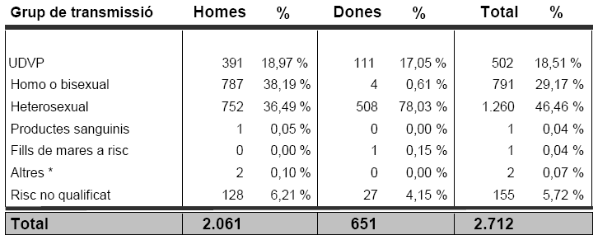
Font: Sistema d’informació de nous diagnòstics d’infecció pel VIH. CEESCAT
Taula 3.- Distribució dels nous diagnòstics d’infecció per grup d’edat i sexe. Catalunya, 2001 - 30 de juny de 2005
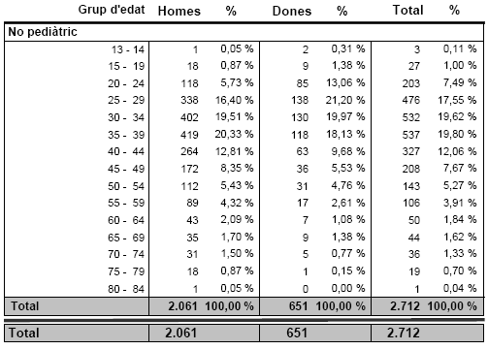
Font: Sistema d’informació de nous diagnòstics d’infecció pel VIH. CEESCAT

Taula 4.- Distribució dels nous diagnòstics d’infecció per Regió Sanitària. Catalunya, 2001- 30 de juny de 2005
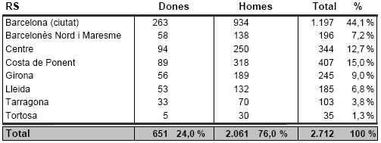

Font: Sistema d’informació de nous diagnòstics d’infecció pel VIH. CEESCAT

Nota: Atès que la notificació dels nous diagnòstics d’infecció per VIH és voluntària, no es poden calcular tendències i és per això que no presentem les dades desagregades per any de diagnòstic

Taula 5.- Prevalença de les conductes sexuals associades a la transmissió del VIH/ITS entre homes que tenen relacions sexuals amb d’altres homes (últims 12 mesos). Comparació entre 1995-2004

Amb parella estable | 1995  N= 464  % | 1998  N= 440  % | 2000  N= 506  % | 2002  N=363  % | 2004  N=386  % | P  (χ2 trend)
Penetració anal (PA)  PA no protegida | 82,9  53,5 | 86,1  52,2 | 86,9  58,9 | 90,8  61,1 | 90,8  65,6 | <0,0001  <0,0001
Amb parella ocasional | 1995  N= 622  % | 1998  N= 606  % | 2000  N=737  % | 2002  N=565  % | 2004  N=646  % | P  (χ2 trend)
Penetració anal (PA)  PA no protegida | 71,5  24,2 | 81,0  21,8 | 83,0  25,4 | 87,3  25,8 | 90,4  34,4 | <0,0001  <0,0001

Font: Estudi de conductes en HSH. CEESCAT

Actualització de les dades sobre les infeccions de transmissió sexual a Catalunya

Registre de Malalties de Declaració Obligatòria (MDO)

Els anys 2000 i 2001 s’inicia una important tendència ascendent de les infeccions de transmissió sexual, mentre que l’any 2004 s’observa una disminució del 8,7% en el nombre de casos declarat per infecció gonocòccica amb un total de 325 casos declarats (taxa de 5,1 casos per 100.000 habitants). La sífilis continua augmentant amb un increment del 8,4% respecte al darrer any 2003 amb 219 casos declarats (taxa de 3,4 per 100.000 habitants). En el cas de la infecció genital per clamídia, després de l’augment del 83,6% l’any 2003, continua l’ascens amb un increment del 10,1% per a un total de 295 casos declarats l’any 2004 (taxa de 4,6 casos per 100.000 habitants).

Pel que fa a d’altres infeccions de transmissió sexual (ITS) s’han declarat un total de 3.572 casos per a una taxa de 56,1 casos per 100.000 habitants l’any 2004, amb una disminució del 10,1%. L’oftàlmia neonatal continua amb una taxa de 7,7 casos per 100.000 habitants amb una freqüència de 5 casos, igual que l’any 2003. L’any 2004 no es va declarar cap cas de sífilis congènita.

Freqüència de casos de les ITS de declaració obligatòria. Catalunya, 1999-2004
Font: Registre de Malalties de Declaració Obligatòria. Departament de Salut.

Freqüència de casos acumulats de les ITS de declaració obligatòria per any. Catalunya, 1999-2004

Any | Inf gen.Clamydia | Sifilis | Oftalmia neonatal | Inf gonocòccica | Altres MTS
1999 | 229 | 97 | 8 | 199 | 4615
2000 | 209 | 92 | 15 | 220 | 3782
2001 | 196 | 117 | 7 | 270 | 3395
2002 | 146 | 142 | 6 | 290 | 3406
2003 | 268 | 202 | 5 | 356 | 3972
2004 | 295 | 219 | 5 | 325 | 3572
% de canvi | 10,07 | 8,42 | 0,00 | -8,71 | -10,07

Font: CEESCAT

Resum

- Els casos de sida no reflecteixen ni la dinàmica ni l’actual distribució de les vies de contagi d’infecció pel VIH

- En els casos d’infecció declarats en els darrers 4 anys la via de transmissió heterosexual és la més important (36,41% pels homes i 77,1% per les dones)

- Les noves infeccions són més freqüents entre la gent jove. Destaca l’augment de les persones afectades provinents d’altres països

- L’impacte dels tractaments antiretrovirals continua reflectint-se tant en la disminució dels casos de sida com per la disminució de la mortalitat dels pacients

- En alguns col·lectius, com en el d’homes homosexuals, s’ha identificat un augment de conductes de risc que pot facilitar l’increment de la incidència de la infecció per VIH (34,4% penetracions anals no protegides amb parelles ocasionals)

- El 48,7% i el 43,6% dels diagnòstics de sida i dels nous diagnòstics d’infecció s’han diagnosticat tardanament. Cal promoure la prova de detecció d’anticossos anti-VIH per afavorir el diagnòstic precoç de la infecció. El Departament de Salut, en col·laboració amb les ONG, professionals d’oficina de farmàcia i professionals d’atenció primària, ha endegat accions per promoure la prova

- S’ha detectat una lleugera tendència a l’augment dels nous casos d’infeccions de transmissió sexual com la sífilis, la gonocòccia i la clamídia. Aquestes infeccions faciliten l’adquisició del VIH i per tant cal reforçar les seves mesures de prevenció i control. El Departament de Salut està preparant un pla d’acció per potenciar el coneixement, la prevenció i l’atenció d’aquestes infeccions

21 de novembre de 2005

